Stepeni-vježbe 1

Obrazovno-vaspitni ishod: Učenik razumije pojam stepena realnog broja, osnovne operacije sa stepenima.

Školski rad: Na jednostavnim primjerima uvježbavaju pravila za stepenovanje i rastavljanje polinoma na činioce. Pripremaju prezentacije iz ove oblasti.
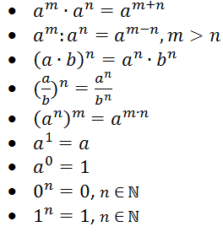
Odgledati sledeći video materijal https://www.youtube.com/watch?v=jVBQDdRp9VI i prepisati primjere sa njega




